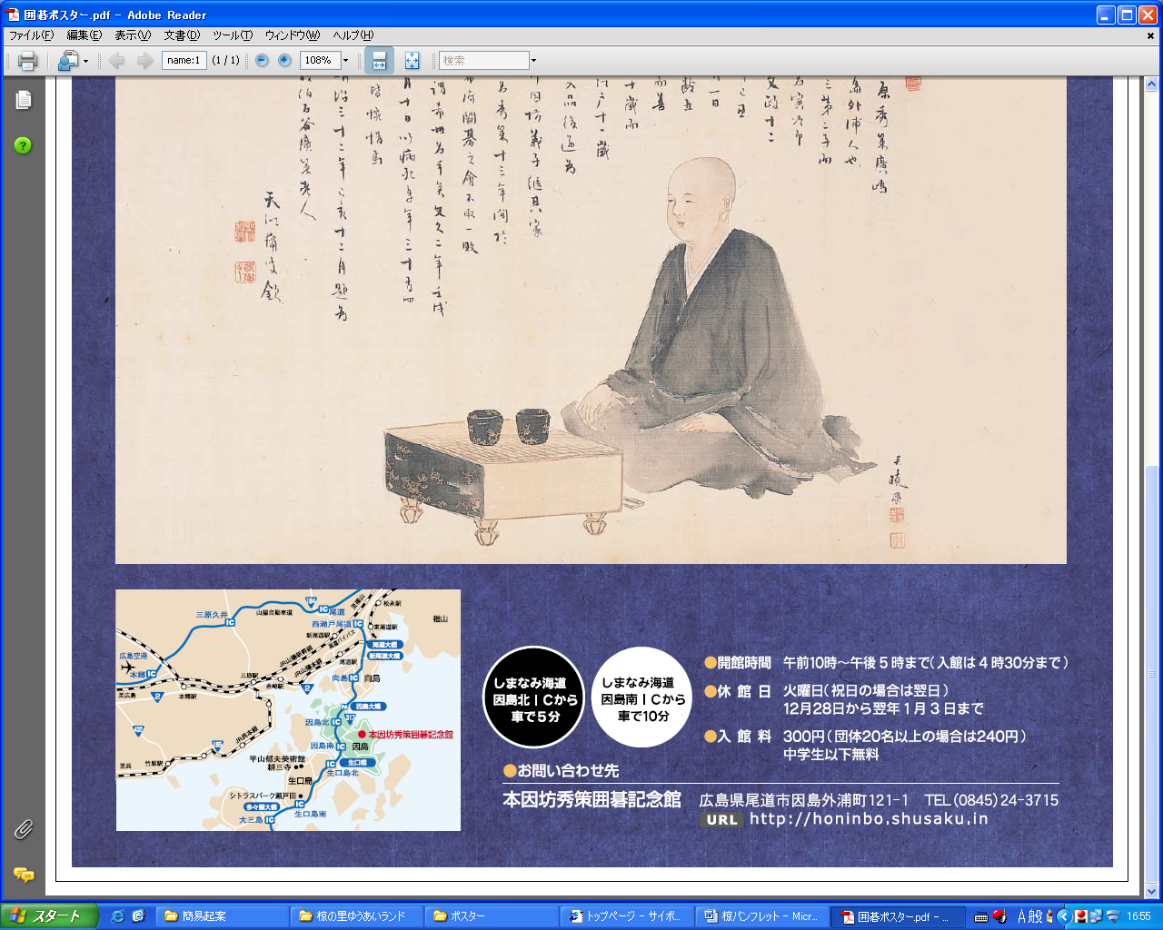

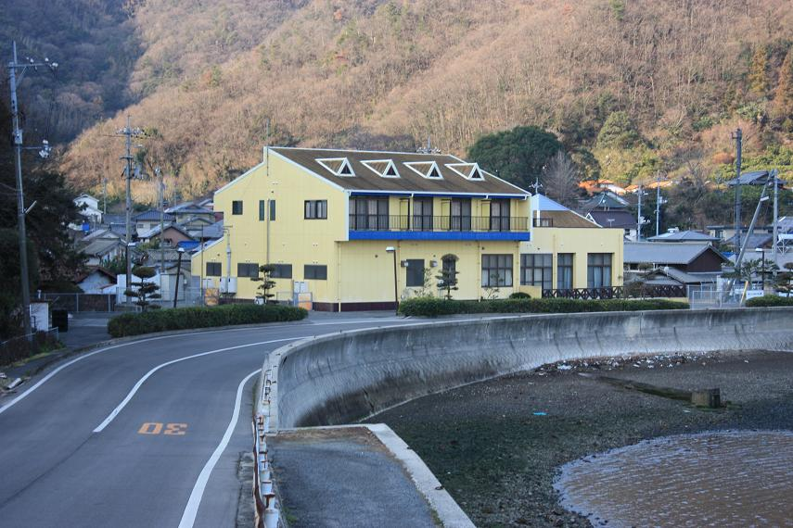
宿泊研修施設

交流館  交流館  交流館  交流館  瀬戸内海の豊かな自然に恵まれた「尾道市因島」の東海岸にある、合宿・研修・交流会等、目的に合わせた利用が可能な宿泊研修施設です | 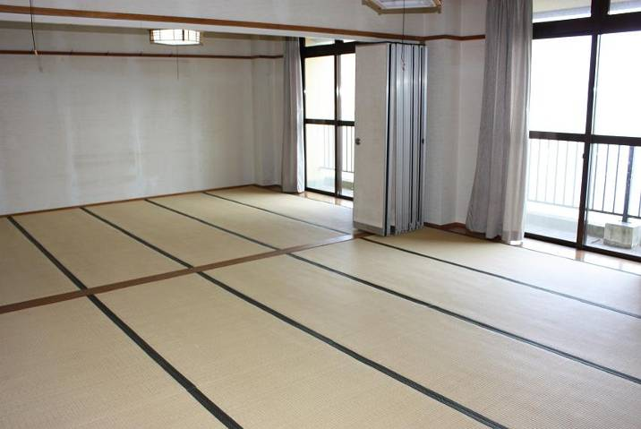  14畳が3室（仕切りを除くと42畳）と15畳が1室あります。それぞれ大人30名、10名程度  宿泊可能です。  和室 | 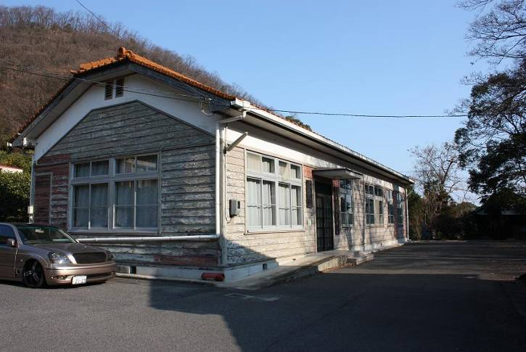  民俗資料館
１F | 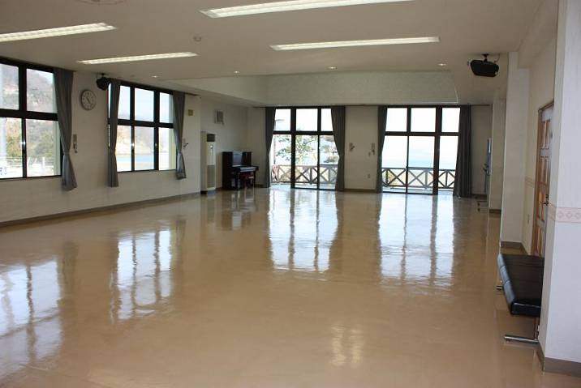  多目的ホール  100名程度の会議、各種イベントなど、多目的な利用に最適です。 | 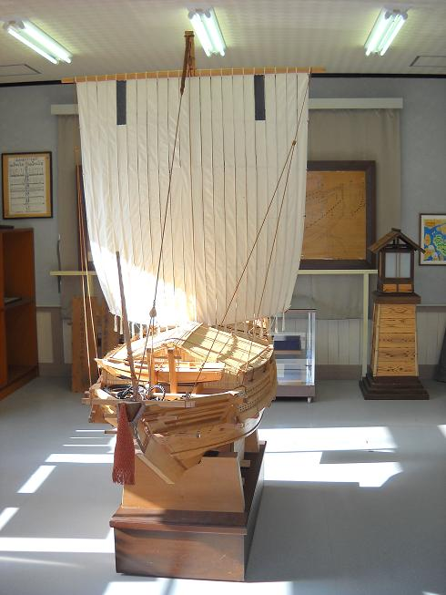  まなびの館  回船業に関する資料と船大工道具を展示しています。
２F  和室15畳  研修室  和室４２畳  Ｗ.Ｃ  Ｗ.Ｃ  ベランダ | 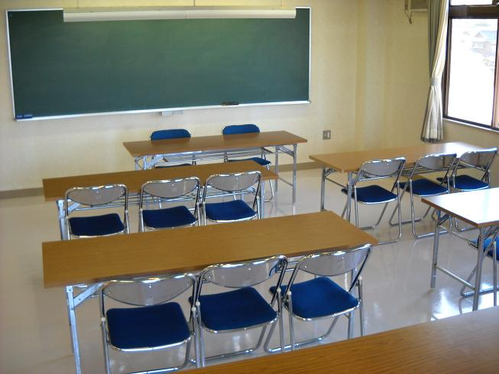  研修室  20名程度の会議・研修に最適です。 | 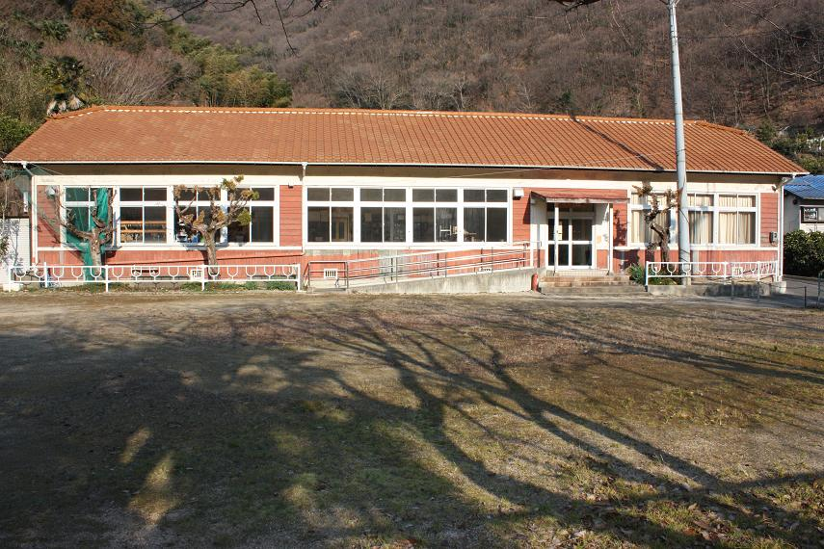  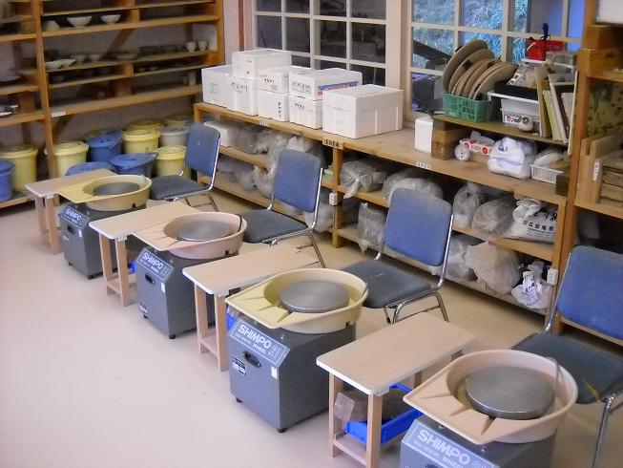  陶芸とまんが・絵本の閲覧ができる施設です。
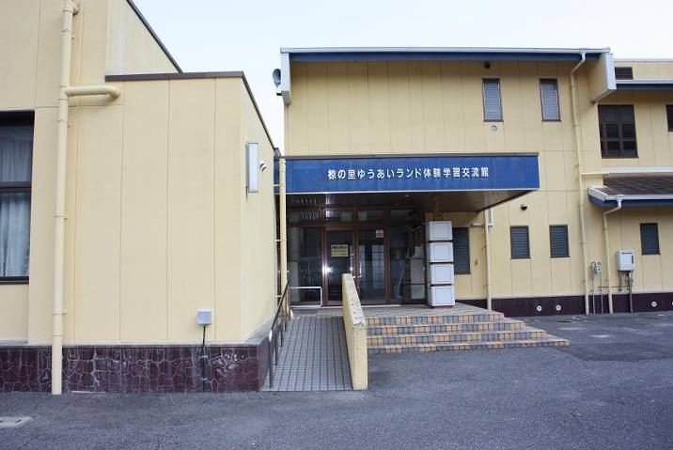  交流館玄関 | 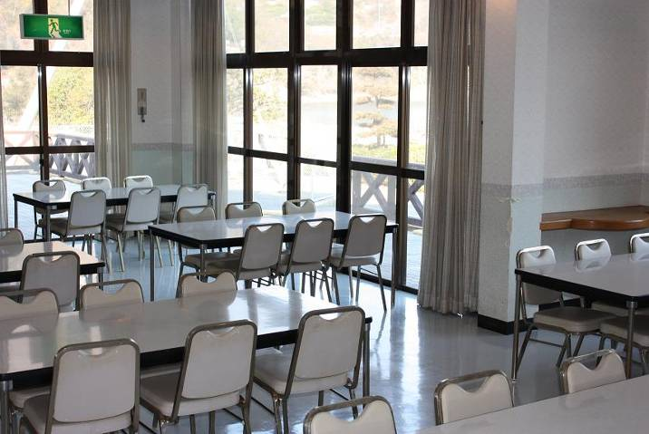  食堂・厨房  食堂は50名程度の利用ができます。  食事の提供はしていません。  厨房には自炊道具を揃えています。 | 